第５節 国民年金の推移
国民年金制度は、厚生年金保険などに加入している人を除いた農林漁業や商業など自営業やサービス業などの人と、その家族を対象として昭和３４年に発足した。
しかし、制度発足から今日までの間に、年金制度の前提となる社会経済状況、人口の高齢化、産業構造就業構造に大きく変動が生じ、年金制度の基盤そのものに重大変化が生じてきた。これは、分立していた公的年金制度を再編成し、長期にわたって安定した制度への移行を求めるものであり、基礎年金を支給する内容の国民年金法等改正案が、昭和６０年５月成立、翌６１年４月から施行された。また、これまで任意加入であった厚生年金保険等加入者の扶養している配偶者が、国民年金保険料を納めなくても年金が受けられるという、全く新しい第３号被保険者制度が設けられ、婦人の年金権が確立された。
更に旧制度においては、障害の発生が制度加入の前後で年金額に差があったものが、新制度においては、幼い時からの障害者の方々にも障害基礎年金を支給することになり、障害年金の充実が図られた。
年金額についても、実質的価値の維持に万全を期するため、前年の消費者物価変動率に応じて、政令で年金額の改定ができる完全自動物価スライド制が導入されている。
ここで、羽合町における国民年金の加入状況、年金給付額等、国民年金関係の推移は、表２２のとおりである。
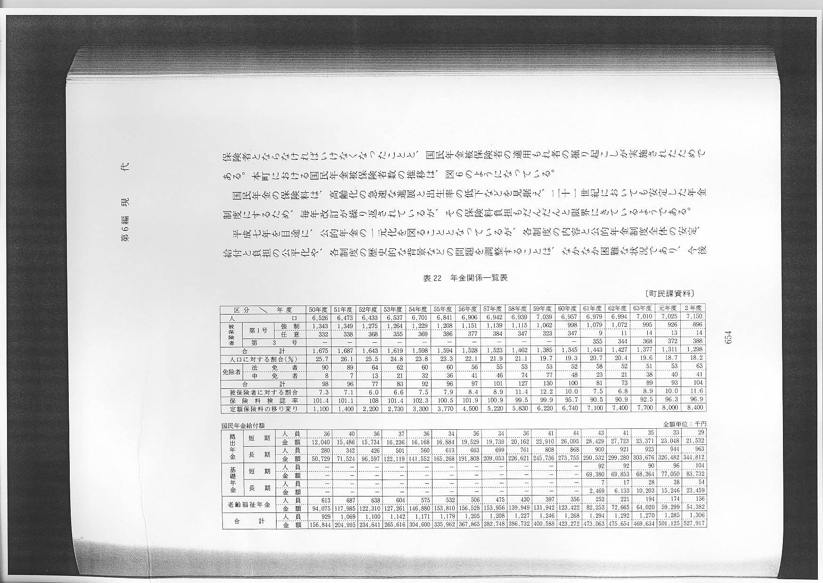
国民年金被保険者は、昭和５１年度以降、年々減少している。これは、町民の就業構造が専業農家・自営業者から、兼業農家や給与所得者へ移行したことによるものである。
昭和６１年に被保険者数が増加したのは、法改正により従前の給与所得者の妻は、任意加入から国民年金被保険者とならなければいけなくなったことと、国民年金被保険者の適用もれ者の掘り起こしが実施されたためである。本町における国民年金被保険者数の推移は、図６のようになっている。
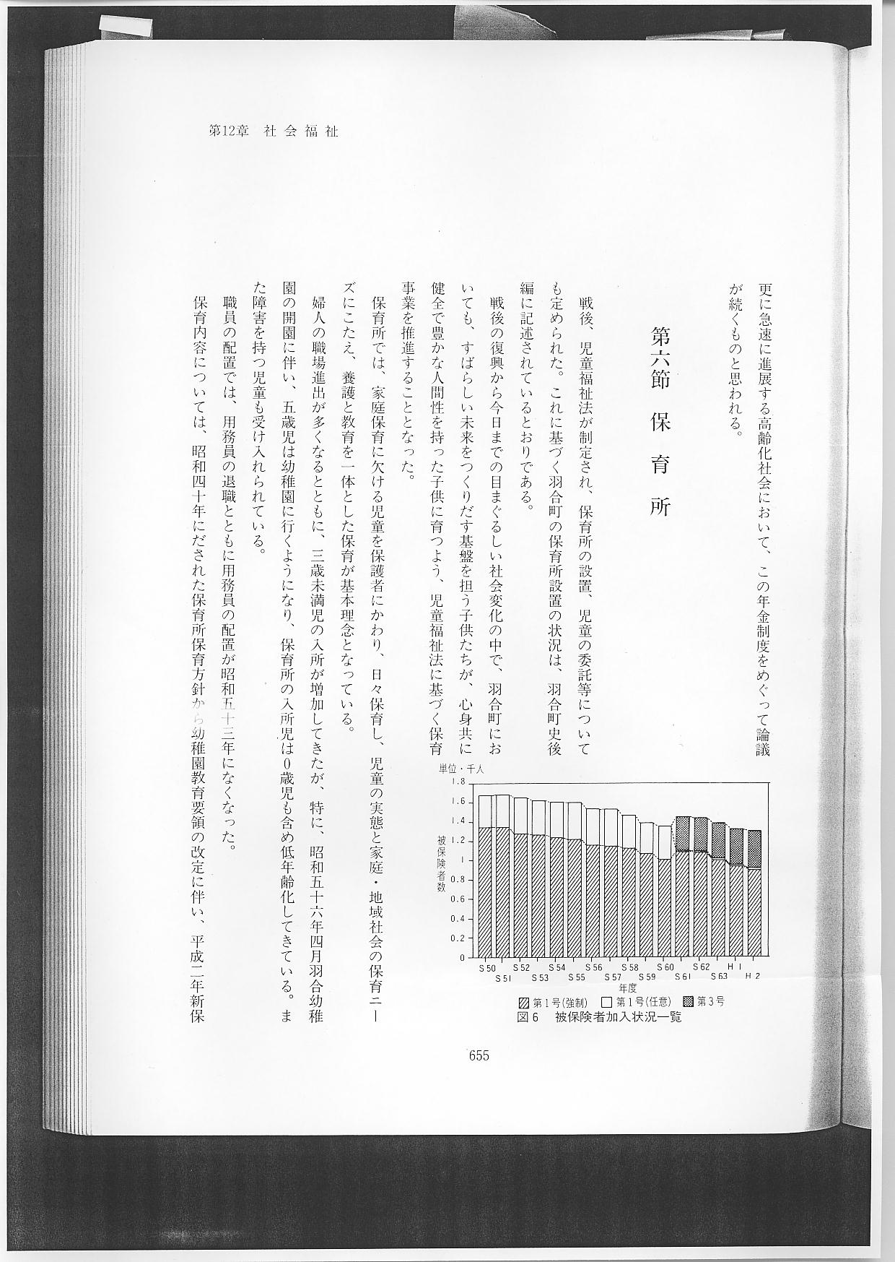
国民年金の保険料は、高齢化の急速な進展と出生率の低下などを見据え、２１世紀においても安定した年金制度にするため、毎年改訂が繰り返されているが、その保険料負担もだんだんと限界にきているようである。
平成７年を目途に、公的年金の一元化を図ることとなっているが、各制度の内容と公的年金制度全体の安定、給付と負担の公平化や、各制度の歴史的な背景などの問題を調整することは、なかなか困難な状況であり、今後更に急速に進展する高齢化社会において、この年金制度をめぐって論議が続くものと思われる。

